附件1：
公共英语课选课简要说明及注意事项
公共数据库网址：http://portal.ecnu.edu.cn/
一、选课流程：
- 填写学号、密码，登录进入自己的公共数据库系统。
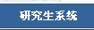
- 进入系统后，点击进入

- 在弹出界面上，将鼠标放在 上，在弹出悬浮按钮中选择
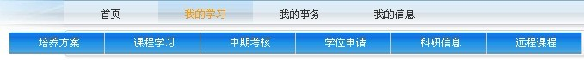

- 在课程学习中，可以看到 按钮：
A点击，按照本专业培养方案中的课程设置要求进行选课。
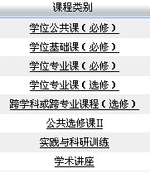
B点击学位公共课（必修），弹出以下界面：
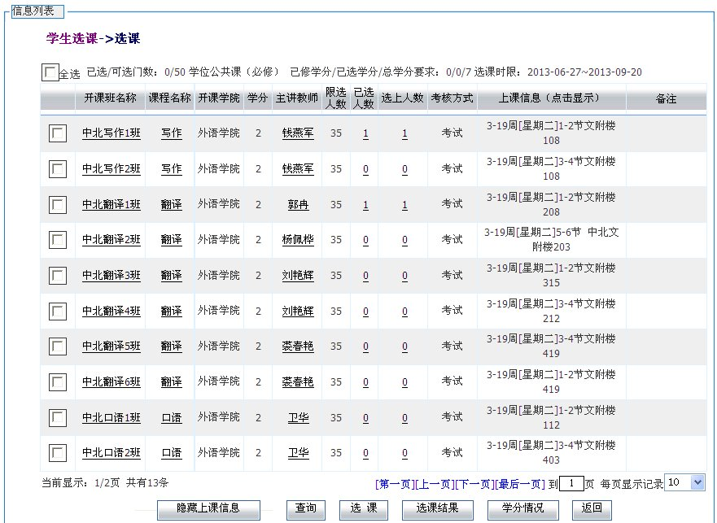
C选中所需上课班级，点击下方选课。根据校区的不同，也会出现班级的不同。在弹出“确定要选课吗？”对话框中，点击确定。也可点击，输入课程名称、主讲教师、学院、系所等相关信息，点击在弹出界面中选定相关课程后点击即可。

- 退课：如果不慎错选、多选课程或有课程时间冲突，可进行退课操作。点击按钮，在弹出界面内选择相应课程，点击即可。

6 课程表：学生可以在自己的系统内查看课程表，点击，在弹出窗口中，点击，选定相应条件，点击，即可显示出自己的课表。点击
，即可打印纸质版课程表。

- 选课结果：为了核对自己的选课信息，可以通过查询进行校对。点击，选择相应学期以及选课成功标志，可以查看相应学期成功选课的结果。

8 成绩：学期末课程考察后，授课老师或教务老师会在系统中录入成绩，学生可在自己的系统内查询。点击，在弹出界面内选择相应条件，点击即可查询自己的课程成绩。
二、注意事项：
1、请在规定选课时间内进入公共数据库系统选课，超过选课时间之后不可进行选课、退课程序。
2、按照华东师范大学相关规定，学生选课成功后需按时上课，非正当理由缺席三分之一以上课程者此门课程无成绩无学分。
3、原则上中北校区的同学只能选中北校区的课，闵行校区的学生只能选闵行校区的课。
4、在试听之后或者其他原因需换课的同学，请先将已选英语课退掉，然后才能重新再选。一学期只能修一门英语公共课。

